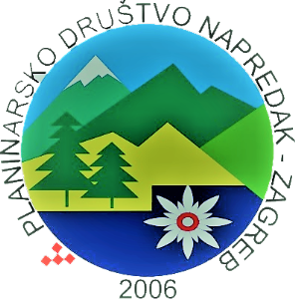 Planinarsko društvo napredak-zagreb

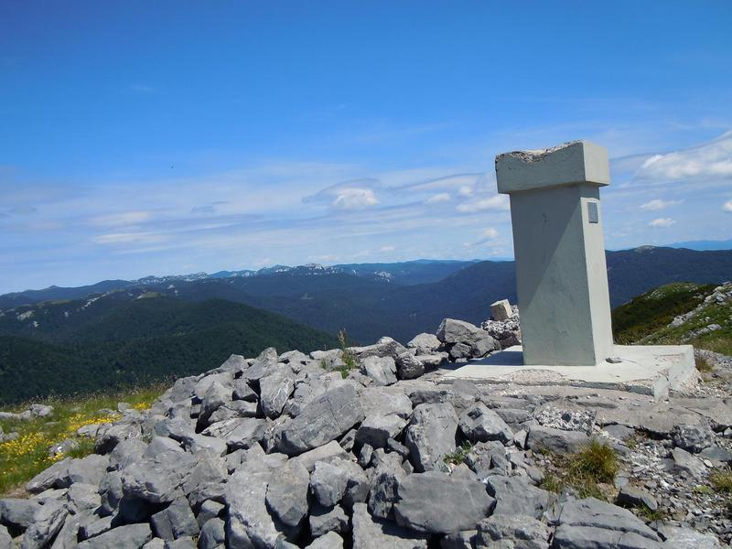
SEKCIJA DRUŠTVENIH IZLETA
SREDNJI VELEBIT - ŠATORINA 1622 m/nv
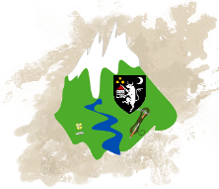
22.11.2020.

Šatorina je najviši vrh Srednjeg Velebita sa svojih 1.623 m/nv. To je stožasti vrh koji se pak sastoji od dvije glavice, među kojima je maleni dolac, s travnatim pokrovom od visine 1.450 m. S vrha se vidi predivan pogled na Jadransko more i Velebit. U tom se pogledu ističu stijene vrhova Veliki Kozjak (1.629 m) i Bačić kuk (1.304 m). Na vrhu se nalazi geodetska triangulacijska točka.

Plan puta:
7:00 polazak iz Zagreba, ispred KD Vatroslav Lisinski
.
Vožnja autoputom do Otočca, zatim lokalnom cestom kroz selo Švica - Krasno polje - Štirovača, vožnja traje otprilike 3 sata, a po putu je predviđena pauza za odmor i okrijepu.
.
Planinarska tura: Štirovača 1060 m/nv – Dokozina plan – Šatorina 1622 m/nv
.
Vrijeme uspona i silaska: otprilike 5-6 sati
Visinska razlika: 950 metara uspona
Ukupna duljina puta: otprilike 10Km
Potrebna oprema: čvrste gojzerice, odjeća u skladu s vremenskim prilikama, pl. štapovi preporučeni
.
Prijevoz: prijevoz je planiran jednim max. dva putnička kombija, cijena sa uključenim svim troškovima iznosi 230,00 Kn
.
Prijave i informacije: Franko Čuvalo, mob: 098 275 719

Organizator: pd. Napredak-Zagreb

Vodič: Franko Čuvalo, pl. vodič

